МІНІСТЕРСТВО ОСВІТИ І НАУКИ УКРАЇНИ

НАЦІОНАЛЬНИЙ ТЕХНІЧНИЙ УНИВЕРСИТЕТ УКРАЇНИ

«КИЇВСЬКИЙ ПОЛІТЕХНІЧНИЙ ІНСТИТУТ ім. Ігоря Сікорського»

КАФЕДРА

АВТОМАТИЗОВАНИХ СИСТЕМ ОБРОБКИ ІНФОРМАЦІЇ ТА УПРАВЛІННЯ

Звіт

З ЛАБОРАТОРНОЇ РОБОТИ

***«Розробка таблиць в HTML»***

*«Основи клієнтської розробки»*

|  |  |  |
| --- | --- | --- |
| Перевірив: ас. Ковтунець О.В. |  | Виконав: студент 2 курсу ФІОТ  групи ІП-72  Нестеренко Єгор |
|  |  | Залікова книжка №ІП 7219 |
|  |  |  |

Київ – 2018

**Завдання**

Створіть HTML-документ з таблицями 1, 2, 3, 4.

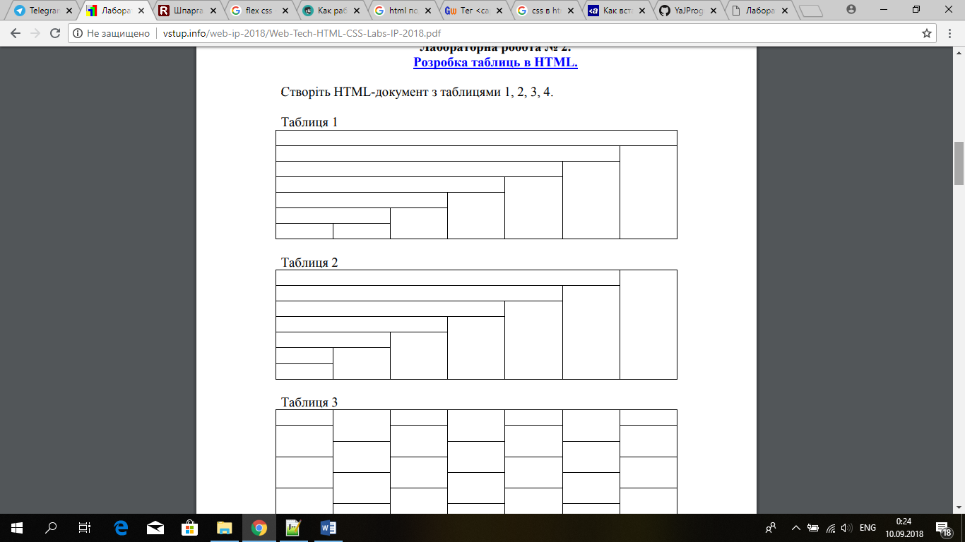

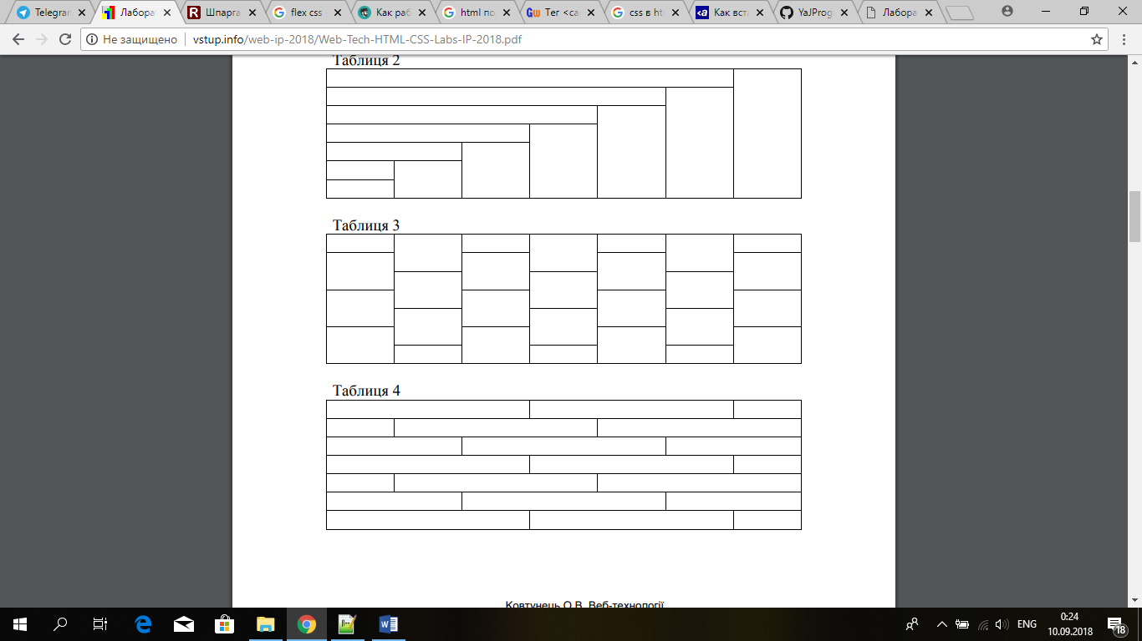

Скріншот результатів

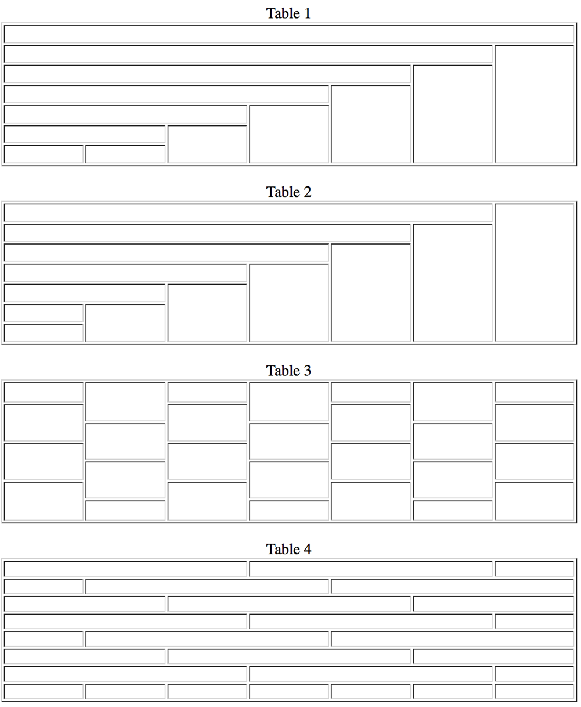

Код

index.html:

<html>

<head>

<title>Tables</title>

</head>

<body>

<table width="600px" height="150px" border="1">

<caption align="left">Table 1</caption>

<tr >

<td colspan="7"></td>

</tr>

<tr>

<td colspan="6"></td>

<td rowspan="6"></td>

</tr>

<tr>

<td colspan="5"></td>

<td rowspan="5"></td>

</tr>

<tr>

<td colspan="4"></td>

<td rowspan="4"></td>

</tr>

<tr>

<td colspan="3"></td>

<td rowspan="3"></td>

</tr>

<tr>

<td colspan="2"></td>

<td rowspan="2"></td>

</tr>

<tr>

<td colspan="1"></td>

<td rowspan="1"></td>

</tr>

</table>

<br>

<table width="600px" height="150px" border="1">

<caption align="left">Table 2</caption>

<tr >

<td colspan="6"></td>

<td rowspan="7"></td>

</tr>

<tr >

<td colspan="5"></td>

<td rowspan="6"></td>

</tr>

<tr >

<td colspan="4"></td>

<td rowspan="5"></td>

</tr>

<tr >

<td colspan="3"></td>

<td rowspan="4"></td>

</tr>

<tr >

<td colspan="2"></td>

<td rowspan="3"></td>

</tr>

<tr >

<td colspan="1"></td>

<td rowspan="2"></td>

</tr>

<tr >

<td rowspan="1"></td>

</tr>

</table>

<br>

<table width="600px" height="150px" border="1">

<caption align="left">Table 3</caption>

<tr>

<td></td>

<td rowspan="2"></td>

<td></td>

<td rowspan="2"></td>

<td></td>

<td rowspan="2"></td>

<td></td>

</tr>

<tr>

<td rowspan="2"></td>

<td rowspan="2"></td>

<td rowspan="2"></td>

<td rowspan="2"></td>

</tr>

<tr>

<td rowspan="2"></td>

<td rowspan="2"></td>

<td rowspan="2"></td>

</tr>

<tr>

<td rowspan="2"></td>

<td rowspan="2"></td>

<td rowspan="2"></td>

<td rowspan="2"></td>

</tr>

<tr>

<td rowspan="2"></td>

<td rowspan="2"></td>

<td rowspan="2"></td>

</tr>

<tr>

<td rowspan="2"></td>

<td rowspan="2"></td>

<td rowspan="2"></td>

<td rowspan="2"></td>

</tr>

<tr>

<td></td>

<td></td>

<td></td>

</tr>

</table>

<br>

<table width="600px" height="150px" border="1">

<caption align="left">Table 4</caption>

<tr>

<td colspan="3"></td>

<td colspan="3"></td>

<td></td>

</tr>

<tr>

<td></td>

<td colspan="3"></td>

<td colspan="3"></td>

</tr>

<tr>

<td colspan="2"></td>

<td colspan="3"></td>

<td colspan="2"></td>

</tr>

<tr>

<td colspan="3"></td>

<td colspan="3"></td>

<td></td>

</tr>

<tr>

<td></td>

<td colspan="3"></td>

<td colspan="3"></td>

</tr>

<tr>

<td colspan="2"></td>

<td colspan="3"></td>

<td colspan="2"></td>

</tr>

<tr>

<td colspan="3"></td>

<td colspan="3"></td>

<td></td>

</tr>

<tr>

<td ></td>

<td></td>

<td></td>

<td></td>

<td></td>

<td></td>

<td></td>

</tr>

</table>

</body>

</html>